
Direction de l’Ingénierie
Département Tertiaire
Zone industrielle des Chanoux
63, rue Ampère
BP 155
93331 NEUILLY SUR MARNE CEDEX

La formation
Secrétaire Assistant(e)
medico-SOCIAL

Assurer les travaux courants de

Secrétariat et assister une équipe

_____________________________
ECF 1

(Evaluation en Cours de Formation)

de l’AT1

Durée : 4 heures 30
____________________________

2019


Clinique Ste Cécile

100 rue du Bourbonnais
69458 LYON CEDEX
 04 78 76 21 21
 04 78 76 21 00

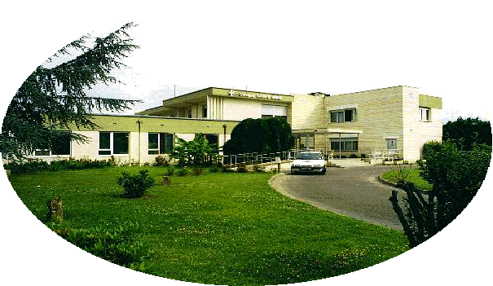

La Clinique Sainte Cécile est située à Lyon, dans le 9ème arrondissement. Elle dispose de 165 lits, dont 94 de chirurgie, 51 de médecine et 20 en maternité.

Les praticiens de cet établissement couvrent un large ensemble de spécialités médicales et chirurgicales et ont, à leur disposition, un plateau technique de haut niveau :

- 5 salles d’opération (le bloc n° 4 est spécialisé en chirurgie orthopédique)
- 1 salle de réveil
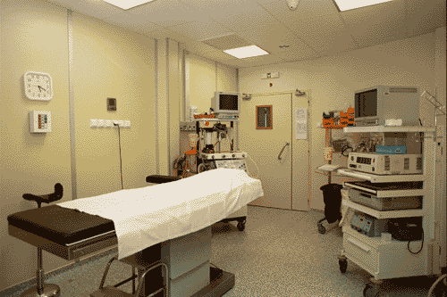
- 3 salles de soins
- 1 salle de plâtre
- 1 salle d’endoscopie

LIVRET D’ACCUEIL DE LA CLINIQUE

La Clinique Sainte Cécile est composée de chambres à un ou deux lits qui sont équipées d'un cabinet de toilette, d'un W.C., d'un système d'appel, d'une télévision couleur, d'un téléphone et pour certaines de la climatisation.

- Visites :
Les visites sont autorisées tous les jours entre 11 heures et 20 heures selon l'état de santé du patient. Dans votre intérêt, le médecin peut les limiter.
Les visiteurs sont priés de quitter la chambre lors des visites des Médecins, des soins et du ménage.

- Repas :
Petit déjeuner : 07 h 30 à 8 h 00
Déjeuner : 11 h 30 à 12 h 30
Dîner : 18 h 00 à 19 h 00
Les repas sont préparés dans des cuisines modernes et sont servis en liaison chaude. Une aide-soignante viendra chaque jour dans votre chambre enregistrer vos choix et préférences en fonction du menu proposé.

- Accompagnants :
Si vous le souhaitez, un lit peut être mis à la disposition de l'un de vos proches pour la nuit. Un repas peut également être servi à votre accompagnant ou aux personnes qui vous rendent visite, soit dans votre chambre, soit dans la salle de restaurant.
Les tickets permettant d'accéder à ces prestations sont en vente au bureau d'accueil.

- Téléphone :
Toutes les chambres sont pourvues d'un téléphone avec ligne directe. Un numéro d'accès vous sera attribué, si vous le désirez, lors de votre arrivée. Vos communications vous seront alors facturées le jour de votre sortie.
Nous vous rappelons que les téléphones portables sont interdits dans l'enceinte de l'établissement en raison des risques d'interférences avec nos appareils médicaux.

- Télévision :
Dans toutes les chambres, la télévision peut être mise à votre disposition moyennant une redevance. Toutes les chaînes sont accessibles ainsi que canal+ et canal satellite.

- Argent et objets de valeur :
Nous vous recommandons de ne pas apporter d'objets de valeur ou d'espèces dans la Clinique. Un coffre fermant à clé est cependant mis à votre disposition dans chacune des chambres particulières.

Vous avez également la possibilité, au moment de l'admission, de confier en dépôt votre argent et vos objets de valeur, au service de réception qui vous remettra un reçu.
La Clinique Sainte Cécile décline toute responsabilité en cas de perte ou de vol des objets de valeur non déposés.

- Distributeurs de boissons :
Un appareil distribuant des boissons chaudes et froides est disposé dans le hall d'accueil, un second dans le service de médecine, un troisième dans la salle d'attente des consultations.
Un distributeur de friandises est installé dans le hall d'accueil.

- Chambre particulière :
Si vous souhaitez être hospitalisé dans une chambre particulière, vous devez en faire la demande auprès du secrétariat médical dès qu'est connue votre date d'hospitalisation.
Elle vous sera accordée, en fonction des disponibilités, le jour de votre admission.
Dans le cas où votre mutuelle ne couvrirait pas cette prestation, vous auriez à en acquitter le montant au moment de la sortie.

L’EQUIPE MEDICALE

Médecins
Noms | Spécialités
Dr DAVID René | Anesthésiste
Dr LEROUS Thierry | Anesthésiste
Dr MAREL Vincent | Anesthésiste
Dr PERRON Yannick | Anesthésiste
Dr RENOM Anne | Anesthésiste
Dr RENATO Marina | Anesthésiste
Dr AZIZ Abdel | Cardiologue
Dr BENOIT Lucie | Cardiologue
Dr PETIT Nicole | Pneumologue
Dr VERGOT Jacques | Pneumologue
Dr PONCIF Rémy | Ophtalmologue
Dr SOUBIRAN Léon | Ophtalmologue
Dr VUILLOT Eric | Cancérologue
Dr MAUREL Pierrette | Cancérologue
Dr MOULIN Henriette | Dermatologue
Dr GIVAL Martine | Dermatologue

Chirurgiens
Noms | Spécialités
Dr DENIS Bernard | Urologue
Dr LEMAIRE Florence | Urologue
Dr DURAND Danièle | Gynécologue Obstétricien
Dr BARNOUD Pierre | Plasticien
Dr Di MARCO Paulo | Chir. Générale
Dr MARTIN André | Chir. Générale
Dr PONCE Gaston | Orthopédiste
Dr GIROD Dominique | Orthopédiste

Kinésithérapeutes
Noms
Madame PRIMA Laura
Madame LEGARREC Louise
Monsieur PETITGROS Denis
Monsieur BONTEMPS Paul

Votre fiche de poste

La secrétaire assistante médico-sociale assure la liaison entre, d’une part, le personnel administratif, médical et paramédical de la structure et, d’autre part, les patients.

Missions permanentes
- Saisie des différents courriers du service
- Accueil physique et téléphonique
- Enregistrement des patients à leur arrivée
- Gestion des entrées et des sorties des patients
- Tenue des agendas et des plannings
- Organisation des déplacements et des réunions
- Recherche documentaire
- Classement de la documentation
- Gestion des fournitures et du matériel commun du service
- Participation aux réunions de service (staff)

Missions spécifiques
- Elaboration tableaux et statistiques

Compétences techniques
- Maîtrise de la bureautique
- Connaissance de l’organisation interne de l’établissement
- Terminologie médicale

Aptitudes et qualités
- Respect du secret professionnel
- Bon rédactionnel
- Rapidité d’exécution
- Esprit d’équipe et d’initiative
- Écoute, disponibilité, courtoisie, rigueur

Votre rôle au sein de la Clinique Sainte Cécile

Vous êtes Catherine CAILLAREC. Couleur jaune c’est moi

Nous sommes le lundi 12 mars N.

Vous êtes affectée au sein du Service Chirurgie de la Clinique. Vous travaillez plus précisément auprès des Dr DENIS, LEMAIRE et BARNOUD.
Le Docteur DENIS étant Chef de Service, vous pouvez être amenée à assurer des tâches concernant l’ensemble du Service.

Ce matin, vous trouvez sur votre bureau les consignes de travail, les dossiers en cours et à traiter.

Service Chirurgie
Clinique Sainte Cécile
Mémo
À : Catherine CAILLAREC
De : DENIS Bernard
Date : 12 mars N
Objet : Planning des salles d’opération
Pourriez-vous préparer le planning des blocs opératoires pour la semaine du 26 mars en sachant que :

- chaque bloc chirurgical subit une désinfection complète de 24 h une fois par
semaine, ces désinfections se faisant toujours en semaine
- chaque jour un bloc est réservé aux urgences éventuelles
- aucune intervention, en dehors des urgences, n’est pratiquée le week-end
- le Dr BARNOUD opère toute la journée : les jeudis et vendredis
- le Dr DENIS opère les lundis et jeudis après-midi
- le Dr DI MARCO opère tous les matins
- le Dr DURAND opère les lundis, mercredis et vendredis après-midi
- le Dr GIROD opère les lundis, mardis et mercredis après-midi
- le Dr LEMAIRE opère les mardis, jeudis et vendredis après-midi
- le Dr MARTIN opère tous les matins
- le Dr PONCE opère les lundis, mardis et mercredis matins

De plus, des travaux de réfection du hall de la clinique sont en cours, durant la réfection du carrelage, environ 4 jours, les visiteurs ne pourront plus pénétrer par la porte principale et devront faire le tour du bâtiment pour emprunter l’entrée habituellement réservée au personnel.

Rédigez une affichette qui sera apposée sur la porte vitrée de l’entrée principale pour les en informer.

Merci
Dr DENIS Bernard
Réclamations pour chaque service | N-4 | N-3 | N-2 | N-1 | N | Evolution N / N-4 | Evolution N/N-1
Urologie | 129 | 145 | 138 | 129 | 148
Chirurgie générale | 324 | 366 | 328 | 322 | 302
Orthopédie | 423 | 402 | 402 | 408 | 402
Chirurgie plastique | 234 | 266 | 233 | 265 | 299
Ophtalmologie | 265 | 237 | 243 | 256 | 248
Dermatologie | 276 | 255 | 256 | 301 | 304
Part en % des interventions en urologie ayant fait l’objet d’une réclamation au service qualité en N-2 + graphique
Moyenne de chaque réclamation pour les 5 années |  | graphique de comparaison
Graphique des réclamations sur les 5 années
Graphique des réclamations en dermatologie sur les 5 années  Part relative des réclamations en chirurgie plastique pour l’année N.  Pouvez-vous me préparer les statistiques concernant les réclamations des patients auprès du service qualité que je présenterai lors de la prochaine réunion des chefs de services. |  |  | Dr DENIS Bernard

Service Chirurgie
Clinique Sainte Cécile
Mémo
À : Catherine CAILLAREC
De : DENIS Bernard
Date : 12 mars N

Lors de notre dernière réunion des chefs de service, nous avons constaté que certains patients oublient leur rendez-vous ou se trompent d’horaire.
Les différents médecins présents se sont concertés et ont décidé qu’une lettre-type serait envoyée par le service à chaque patient pour confirmer le rendez-vous et demander au patient de se munir, lors de la consultation, de tous les documents médicaux (clichés, analyses…) susceptibles d’intéresser le médecin. Un même document sera envoyé quelle que soit la spécialité.
Préparez-moi une proposition de courrier.

De plus, le Dr MARTIN André part à la retraite le 30 juin et sera remplacé par le Dr FRIZON Joël (qui gardera le même planning pour les interventions). Il souhaite en faire part aux confrères de la profession.
Pouvez-vous rédiger et présenter l’annonce qui paraîtra dans la « Revue du Praticien ».

Préparez aussi, une note d’information pour l’ensemble du personnel qui sera affichée dans tous les services, annonçant le départ du Dr MARTIN et l’arrivée du Dr FRIZON.

Pouvez-vous m’imprimer l’arborescence concernant le classement de tous vos fichiers de la journée de façon à ce que je puisse m’y retrouver facilement.

Merci.

Dr DENIS Bernard

Compte-rendu de la réunion du 11 mars N

Participants :
Dr DAVID René Anesthésiste
Dr LEROUS Thierry Anesthésiste
Dr MAREL Vincent Anesthésiste
Dr PERRON Yannick Anesthésiste
Dr RENOM Anne Anesthésiste
Dr RENATO Marina Anesthésiste
Dr AZIZ Abdel Cardiologue
Dr BENOIT Lucie Cardiologue
Dr PETIT Nicole Pneumologue
Dr VERGOT Jacques Pneumologue
Dr PONCIF Rémy Ophtalmologue
Dr SOUBIRAN Léon Ophtalmologue
Dr VUILLOT Eric Cancérologue
Dr MAUREL Pierrette Cancérologue
Dr MOULIN Henriette Dermatologue
Dr GIVAL Martine Dermatologue
Dr DENIS Bernard Urologue
Dr LEMAIRE Florence Urologue
Dr DURAND Danièle Gynécologue Obstétricien
Dr BARNOUD Pierre Plasticien
Dr Di MARCO Paulo Chir. Générale
Dr MARTIN André Chir. Générale
Dr PONCE Gaston Orthopédiste
Dr GIROD Dominique Orthopédiste

Ordre du jour : Participation à la Conférence Chirurgie et Cancérologie animée par Henri JOYEUX, Professeur de cancérologie et de chirurgie digestive à la Faculté de Médecine de Montpellier. Spécialiste en nutrition, alimentation et cancer.

Dates : 22 septembre (9 h) au 24 septembre (17 h)

Lieu : Hôtel Mercure Beauvau Vieux Port **** 4, Rue Beauvau 13001 MARSEILLE
Tél : 04 91 35 16 25 – Fax : 04 91 35 16 26

Participants :
Pendant les 3 jours : tous les participants seront présents à l’exception du

- Dr LEMAIRE Florence qui participera uniquement à la conférence le
23/09 arrivera la veille au même horaire et avec le même tarif SNCF réservé aux congressistes mais repartira le soir même

Observations : Cocktail dînatoire le 22/09 au soir
Compte tenu des horaires de transport, toutes les arrivées se feront la veille au soir.

A noter : Réservation SNCF ---→ aller : TGV Pro n° 5135 départ de Lyon La Part Dieu à 19 h 20 arrivée à Marseille ST Charles 20 h 46. Tarif : 110 euros (période bleue).

Retour : TGV Pro 6850 départ de Marseille Saint Charles à 18 h 22 arrivée à Lyon La Part Dieu à 20 h 00. Tarif : 115 euros (période bleue).
Programme de la Conférence du 22/09 au 24/09/N+1

Vendredi 22/09

Matin (9 h 00 - 12 h 30)
Présentation du Colloque et discours du Professeur Henri JOYEUX
Le rôle des modulations nutritionnelles dans la cancérogenèse et le développement tumoral

Après-midi (14 h 00 - 17 h 00)
La dénutrition des cancers, conséquence de la maladie cancéreuse et des traitements

Cocktail dînatoire

Samedi 23/09

Matin (9 h 00 - 12 h 30)
La renutrition avec les supports nutritionnels pour faciliter les traitements carcinologiques

Après-midi (14 h 00 - 17 h 00)
La malnutrition à l’origine des cancers : les excès et mauvaises habitudes alimentaires
Les conseils alimentaires de prévention des cancers : comment « Manger mieux et meilleur » pour prévenir ?

Dimanche 24/09

Matin (9 h 00 - 12 h 30)
Les compléments alimentaires comme adjuvant, avant, pendant ou après les traitements des cancers et leur place dans le cadre de la prévention des maladies de civilisation

Après-midi (14 h 00 - 17 h 00)
Echange des différentes expériences

Clôture à 17 heures

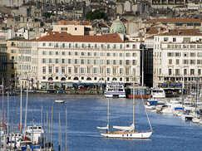
L’hébergement
Hôtel Mercure Beauvau Vieux Port ****
Hôtel de charme de 120 chambres, au cœur de la ville, à l'angle de la Canebière, sur le quai du Vieux Port, à 100m de l'opéra.

Chaleureux, le hall et la réception sont un endroit de calme et de confort, mais aussi de travail puisque les salles de conférence sont au même niveau.

Les chambres sont confortables avec climatisation, téléphone direct, télévision par satellite y compris canal +, sèche cheveux.

Le restaurant "Chez Hugo" propose la cuisine méditerranéenne, dans un cadre agréable et la possibilité de dîner en terrasse...

Pour votre détente, deux bars dans le hall et au 4ème étage avec vue panoramique sur la ville et le vieux port...

Votre petit déjeuner sera aussi servi au 8ème étage dans notre salle panoramique, lieu idéal pour vos cocktails et réceptions...

Au rez-de-chaussée, piscine, jacuzzi chauffé, terrasses au soleil…

Navettes : mises gratuitement à disposition de notre clientèle pour tout transport entre l’hôtel, les gares et aéroports.

Remise de 5 % sur le prix global : pour un minimum de 10 personnes pour un séjour minimum de 2 nuits avec au moins un repas ou un cocktail pris dans l'hôtel.

Le prix par personne comprend :
- logement
- petit déjeuner buffet
- utilisation de la piscine, du jacuzzi chauffé, du sauna et du fitness

Catégorie | du 31 octobre  au 10 février | du 11 février  au 19 avril | du 19 avril  au 31 octobre
Harmonie | 89 € | 96 € | 130 €
De Luxe | 119 € | 132 € | 170 €
Suite | 160 € | 168 € | 210 €
Suite présidentielle | 199 € | 220 € | 270 €

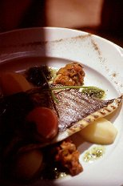
Les menus

Pour le déjeuner :

Plateau repas servi dans le salon attenant à la salle de Conférence pour
15 € / personne

Pour le repas du soir :

Vos repas de 10 à 120 personnes peuvent être servis :

- soit dans une de nos salles,
- soit dans la salle panoramique au 4ème étage,
- soit dans un salon particulier du restaurant "Chez Hugo"

Les cocktails peuvent être un simple apéritif ou un buffet dînatoire complet

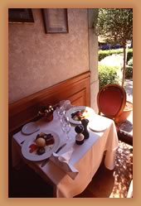

Le Menu Oustalet
25 € sans boisson
ou
30,50 € avec Côtes de Provence, eaux minérales et cafés
à assembler selon votre goût
La Salade Niçoise
La Terrine de Volaille
La Salade Paysanne aux Foies de Volaille
La Soupe de Poissons
L'Assiette de Dégustation Niçoise
Mini Farcis, Croûtons à la Tapenade, Poivrons à l'Huile d'Olive
L'Assiette Nordique
Les Aubergines à la Parmigiana

Le Saumon grillé et son Risotto Crémeux aux Asperges
Le Méli-Mélo de Poissons au Jus de Bouillabaisse
Le Mignon de Porc, à la Crème de Moutarde
La Pièce de Volaille et son Écrasé de Pommes de Terre Façon Hugo
Le Gigot d'Agneau au Romarin, Fine Polenta
La Pièce de Bœuf au Poivre Vert avec sa Garniture du Marché
L'Émincé de Veau à la Créole, et son Riz Pilaf
La Dorade Grillée Sauce Vierge, Garniture Provençale

La Tarte Fine aux Pommes
Le Sarah Joséphine aux 2 Chocolats
Le Nougat Glacé au Coulis de Fruits Rouges
Le Bavarois de Fruits Rouges
Le Moelleux au Chocolat et sa Crème Anglaise
Les Profiteroles au Chocolat Chaud

Le Menu de la Mer  27 €  La Soupe de Poisson  Le Cabillaud Mi-Confit et son Risotto  L'Authentique Brownie | Le Menu Végétarien  25 €  Les Aubergines à la Parmegiana  Le Risotto aux Asperges Vertes  Le Cocktail de Légumes Gratinés  Le Sorbet du Jour
Forfait boissons (vins, eaux minérales et café : 10 euros par personne)

Opio  25 €  Dos de Cabillaud en Croûte de Parmesan  Cocktail de Charcuteries et Terrine de Volaille  Assortiment de Petits Farcis Niçois  Salade Orientale à la Menthe et Coriandre  Fromages  Desserts du Chef  Côtes de Provence Rouge, Rosé et Blanc  Eaux Minérales | Masséna  29 €  2 canapés Froids :  Mousse de Saumon Fumé  Tartare de Guacamole et Tomates  Croque en Bouche de Tapenade  Bruschetta de Jambon  Mascarpone au Curry  2 Canapés Tièdes :  Pissaladière
Manille  33 €  4 Canapés Froids :  Croquant au Guacamole  Blinis au Foie Gras  Feuilleté Crevette  Toast au Jambon de Parme  Mousse de Foie de Volaille  Caviar d'Aubergine | Tortilla aux Poivrons  Feuilleté Crevettes  Craquant aux Légumes  2 Accras Antillais  1 Rouleau de Bœuf aux Asperges  1 Médaillon de Volaille aux Pruneaux  1 Concombre Farci aux Crevettes  Pâtisseries ou  Plateau de Fruits  Champagne,  Bordeaux rouge, blanc  Côtes de Provence rosé  Whisky, Martini, Jus de Fruits, Sodas, Eaux Minérales
Brochettes de Bœuf à l'Orientale  Pissaladière  Feuilleté de Fromage  2 cuillères de Risotto aux Asperges  1 Chou au Tarama  1 Beignet de Saucisse  1 Vol au Vent Forestier  1 Petit Légume Farci  1 Polenta de Volaille  1 Accra de Poisson  Plateau de Fromages  Plateau de Fruits  Pâtisseries  Champagne, Côtes de Provence Rouge, Rosé et Blanc Whisky, Martini, Eaux Minérales | Bellevue  25 €  3 Canapés Froids :  Blinis au Saumon  Tartelettes de Foie Gras de Canard au Porto  Bouchée de Concombres à la Ricotta  Vol au Vent de Crevettes  Profiteroles à la Mousse de Fromage de Chèvre  Bruschetta de Tomates  Beignet de Fromage  Brochettes de Bœuf à l'Espagnole  Tortilla aux Poivrons  Kefta de Bœuf  Pissaladière  Feuilleté à la Saucisse  Club Sandwich  Beignet de Sardine à la Moutarde  Pâtisseries  Côtes de Provence Eaux Minérales

Buffet Méditerranéen  38 €  Assortiment de Légumes Marinés à l'Huile d'Olive  Aubergines à la Parmigiana  Salade Niçoise  Cocas et Pissaladière  Mini Farcis Niçois  Polenta et blancs de volaille  Salade de Poulpe et Piments Doux  Beignets de Sardines  Brochettes de Kefta à la Marocaine  Fromages et Salades du Pays  Clafoutis à l'Orange  Gâteau au Chocolat  Côtes de Provence, Rouge, Rosé et Blanc  Eaux Minérales | Promenade  31 €  4 Canapés Froids  Pommes de Terre Farcies au Saumon  Rouleaux de Bœuf aux Asperges  Oeuf de Caille à la Florentine  Blinis au Fromage Blanc  Mousse au Guacamole  Jambon de Parme Rôti sur Toasts  Baguette aux Épinards  2 Salés Tièdes  Empanada au Poulet  Feuilleté à la Saucisse  Pizza  Beignet de Poissons aux Épices Douces  1 Kefta de Bœuf  1 Accra de Poissons  1 Champignon Farci  1 Beignet de Polenta  1 Mini Palisson Farci  Le Plateau de Fruits  3 Pâtisseries  Côtes de Provence Rouge, Rosé et Blanc  Eaux minérales, Whisky, Jus de Fruits, Sodas
Catherine,

En prévision de la Conférence, pourriez-vous me préparer ma feuille de route avec les horaires de transport (déplacement prévu en TGV), l’hébergement et les menus retenus.

Etablissez un budget prévisionnel pour l’ensemble des participants, sachant que nous disposons d’une enveloppe de 15 000 €.

Merci de me laisser les documents sur mon bureau.

Dr DENIS Bernard
Procédure "Courrier"

Courrier « Arrivée »

Le courrier est récupéré, chaque jour, au rez-de-chaussée de la clinique auprès de l’accueil avant 10 heures. Après y avoir apposé la date d’arrivée, le numéro d'enregistrement et l’avoir enregistré sur la fiche Enregistrement du courrier « Arrivée », il doit être diffusé immédiatement aux différentes personnes, dans une chemise au nom du destinataire.

Courrier « Départ »

Les courriers sont signés par les différents médecins. Ils doivent partir le jour même ou le lendemain.
Ils seront regroupés dans une chemise qui précisera le service expéditeur et déposés sous enveloppes vers 16 h à l’accueil situé au rez-de-chaussée de la clinique.

Enregistrement du courrier « Départ »

Date  d'envoi | N° d'enregis-  trement | Service et / ou Nom expéditeur | Destinataire | PJ | Objet | Observations
09/03/N | 72/03/N | Docteur DENIS | Docteur OLIVA (Généraliste) | 1 | Compte-rendu d’hospitalisation de M. POLET Maurice
12/03/N | 691407446 | Docteur DENIS | Docteur Agnès MARTINEZ | 1 | Compte-rendu d’hospitalisation de M. Giles NIVARD
12/03/N | 691407446 | Docteur DENIS | Docteur Luc DIDIER | 1 | Compte-rendu de consultation de Mme Liliane SCOTTO

Enregistrement du courrier « Arrivée »

Expéditeur et type de courrier | N° d'enregis-  trement | Date enregistrement | Objet | PJ | Service et / ou Nom
Mme SILVA d’OREGO Rosa | N/03/59 | 09/03/N | Candidature spontanée poste ASH | 1 | Dr DENIS (Chef de Service)
LABORATOIRE ESTHETIQUE CERALIA |  | 08/03/N | Présente d’une nouvelle gamme de produit | 1 | Clinique sainte cecile
Adèle VICO |  | 07/03/N | Demande de stage + cv à l’appui | 2 | Clinique saint cecile
LA REVUE DU PRATICIEN |  | 07/03/N | Abonnement + bulletin d’abonnement à l’appui | 2 | Clinique saint cecile destiner au docteur DENIS
POURET MEDICAL |  | 09/03/N | Expédition commande | 1 | Docteur BARNOUD

COURRIER « ARRIVEE » A REMETTRE AU CANDIDAT
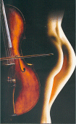
LABORATOIRE ESTHETIQUE CERALIA
17 rue St Exupéry
54000 NANCY

CLINIQUE SAINTE CECILE
100 rue du Bourbonnais
69458 LYON CEDEX

Nancy, le 8 mars N

N/Réf : AG.GT/258
Objet : Salon de l’esthétique

Messieurs,

Nous vous informons que dans le cadre du Salon de l’esthétique qui se déroulera :

Parc des Expositions
75017 PARIS
du 9 mai au 14 mai N

notre laboratoire présentera la nouvelle technique de lipoaspiration :

la VLS (VibroLipoSculpture)

Nous espérons donc vous compter parmi nos prochains visiteurs.

Veuillez croire, Messieurs, à l’expression de nos sentiments les meilleurs.

- COQUE
Responsable Marketing
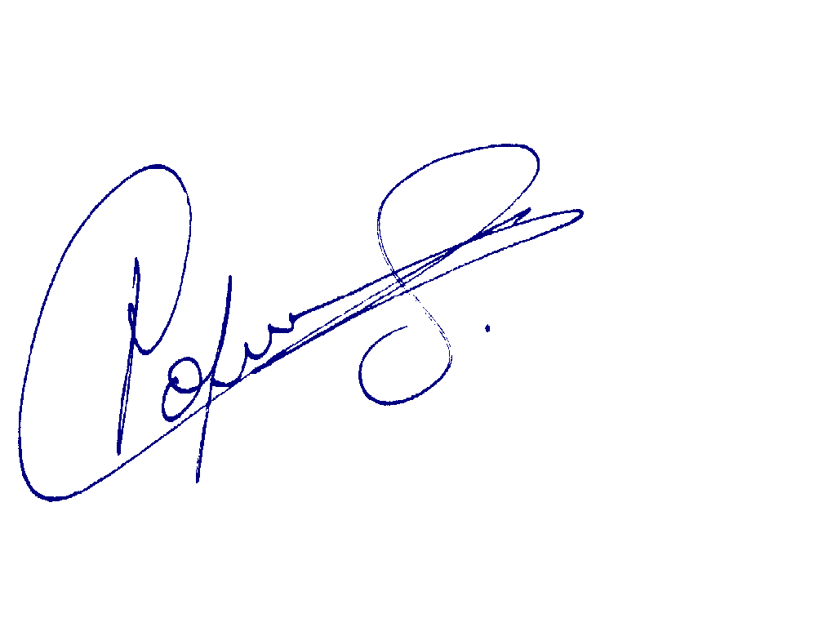

Adèle VICO
7 rue de la Grange-aux-Loups
69003 LYON

CLINIQUE SAINTE CECILE
100 rue du Bourbonnais
69458 LYON CEDEX

Lyon, le 7 mars N

Objet : Demande de stage
PJ : CV

Messieurs,

Le stage que j’effectue à l’AFPA en tant que Secrétaire Assistante Médico-Social prévoit une période d’application en entreprise.

Pourriez-vous m‘accueillir au sein de votre structure ?

Les dates sont les suivantes : du 21/04/N au 15/05/N.

Vous trouverez sur mon CV ci-joint tous les renseignements utiles.

Je me tiens à votre disposition pour un entretien à votre convenance.

Je vous prie d’agréer, Messieurs, l’expression de mes sentiments distingués.

- VICO


Adèle VICO
7 rue de la Grange-aux-Loups
69003 LYON
06 18 53 22 22

Expérience professionnelle du 7 novembre 2005 au 31 août 2006 Lyon
Collège Jean Giono
Assistante de vie scolaire
- Encadrement et suivi des élèves
- Gestion des courriers
- Classement des dossiers scolaires

du 24 février 2005 au 04 novembre 2005 Lyon
Hyper U
Vendeuse en boutique prêt-à-porter féminin
- Gestion boutique (stock, encaissement, …)
- Accueil et conseil clientèle

Formation du 10 octobre 2006 au 13 juin 2007
Afpa Lyon-Vénissieux
Formation secrétaire médicale
Logiciels Word, Excel, PowerPoint
Terminologie médicale
Utilisation des transcripteurs
Gestion du temps, classement

2002-2005 Lyon 3
- DEUG Italien
- Licence Sciences de l’Education

1999-2002
Bac STT Communication

Centre d’intérêts Informatique, Musique, Voyages, Randonnées

Langues Français, Anglais, Italien

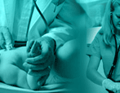
LA REVUE DU PRATICIEN
114 Avenue Charles de Gaulle
92200 NEUILLY SUR SEINE

CLINIQUE SAINTE CECILE
100 rue du Bourbonnais
69458 LYON CEDEX

Neuilly-sur-Seine, le 7 mars N

Objet : Votre abonnement
PJ : 1

A l’attention du Docteur DENIS

Cher Lecteur,

Votre abonnement en cours se termine avec le prochain numéro.

Il est temps de le renouveler et de bénéficier des avantages exceptionnels que nous réservons spécialement au réabonnement :

20 numéros par an à 125 € au lieu de 150 € jusqu’au 31 mars N

Complétez vite le bulletin d’adhésion ci-joint, sans oublier de le signer, conservez-en un double et retournez-nous l’original, chèque joint, dans les plus brefs délais.

Nous restons, Cher Lecteur, toujours dévoués à vos ordres.

Le Directeur des Abonnements

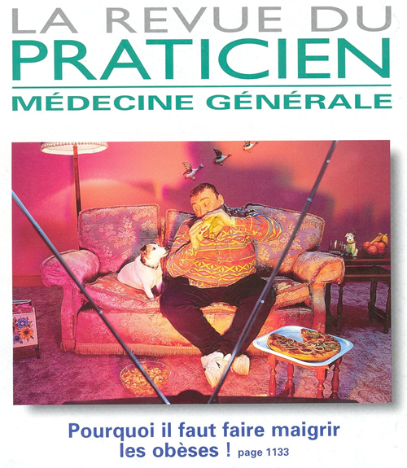

BULLETIN D’ABONNEMENT

OUI

Je m’abonne à LA REVUE DU PRATICIEN pour 125 € (20 numéros) au lieu de 150 €

Complétez ce bulletin et renvoyez-le avec votre chèque (ordre : Editions LA REVUE DU PRATICIEN)

Nom :
Prénom :
Adresse :

Code postal : Ville :
Tél : Fax :

Courriel :

CLINIQUE SAINTE CECILE
100 rue du Bourbonnais
69458 LYON CEDEX

Clichy, le 9 mars N


Objet : Expédition commande

A l’attention du Docteur BARNOUD

Monsieur,

Nous accusons réception de votre commande n° 457 du 4 courant, relative à :

3 décolleurs de Chatellier (réf. CLO 004)
3 spatules doubles de Freer (réf. CLO 016)

Nous procédons à l’expédition sous 15 jours, comme convenu.

Veuillez croire, Monsieur, à l’expression de nos sentiments dévoués.

M. BULLARA
Directeur Commercial
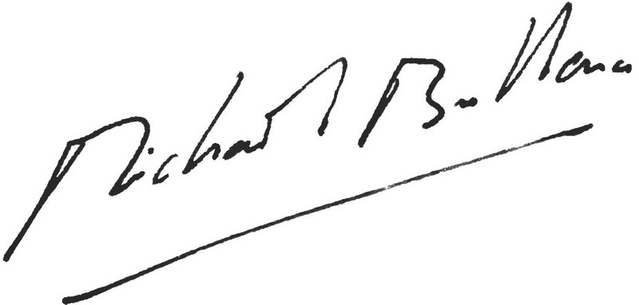

COURRIER « DEPART » A REMETTRE AU CANDIDAT
DANS UN PARAPHEUR
CLINIQUE SAINTE CECILE
100 rue du Bourbonnais
69 458 LYON CEDEX
 04 78 76 21 21
 04 78 76 21 00
Docteur B. DENIS
Ancien Interne des Hôpitaux de Montpellier
Ancien Chirurgien – Assistant des Hôpitaux
Chef de Clinique Urologie à la Faculté
Lauréat de la Faculté
Urologie de l’Adulte et de l’Enfant
Andrologie – Urodynamique
69 1 407446

Docteur Agnès MARTINEZ
Médecin Généraliste
52, rue du Creuzet
69007 LYON

Lyon, le 12 mars N

Madame et Chère Consoeur,

J’ai effectué l’extraction endoscopique d’un calcul du bas uretère gauche chez Monsieur Gilles NIVARD.

Il s’agissait d’une lithiase d’oxalate de calcium.

Geste et suites opératoires simples avec sortie le lendemain.

J’ai mis en place une sonde JJ en raison d’une réaction inflammatoire importante au niveau du cycle lithiasique, cette sonde sera enlevée dans une quinzaine de jours.

Je vous tiens au courant.

Bien cordialement.

Dr Bernard DENIS


CLINIQUE SAINTE CECILE
100 rue du Bourbonnais
69 458 LYON CEDEX
 04 78 76 21 21
 04 78 76 21 00

Docteur B. DENIS
Ancien Interne des Hôpitaux de Montpellier
Ancien Chirurgien – Assistant des Hôpitaux
Chef de Clinique Urologie à la Faculté
Lauréat de la Faculté
Urologie de l’Adulte et de l’Enfant
Andrologie – Urodynamique
69 1 407446
Docteur Luc DIDIER
Médecin Généraliste
124 cours Albert Thomas
69003 LYON

Lyon, le 12 mars N

Cher Confrère et Ami,

Madame Liliane SCOTTO, 86 ans, présente un polype de vessie à priori bénin et non symptomatique.

Je suis réservé sur une indication opératoire étant donné l’âge et le contexte.

Ce sentiment peut être révisé en cas de difficultés.

Dans l’immédiat, une échographie dans 3 ou 4 mois me semble suffisante.

Bien confraternellement.

Dr Bernard DENIS

